Запись в облако ZOOM

В конференции ZOOM нажмите кнопку «запись в облако».

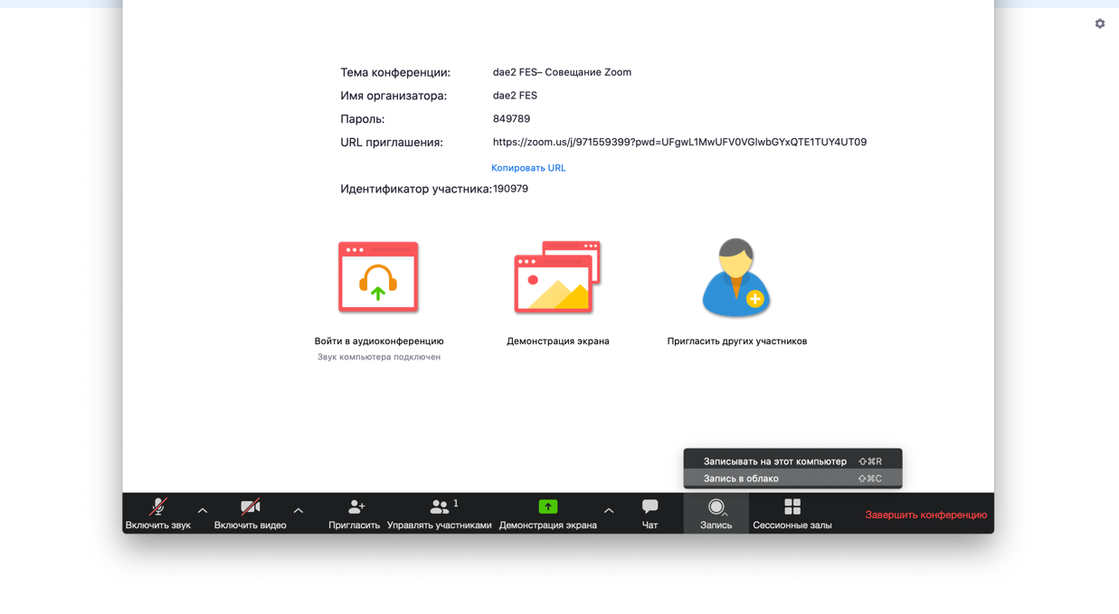

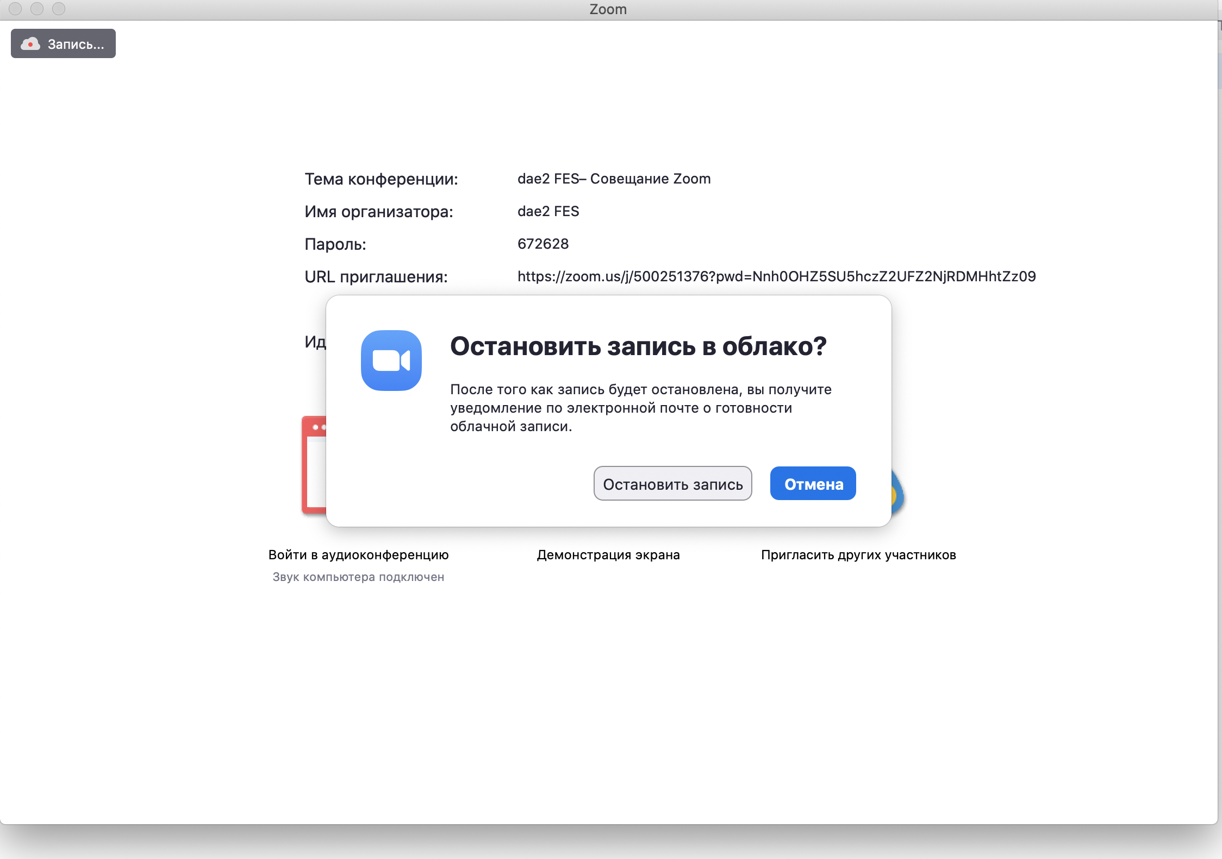

После остановки записи перейдите на вкладку «Записи». Запись будет загружаться от пяти минут, далее зависит от времени конференции. Для того чтобы поделиться записью, нажмите на кнопку «Совместное использование».

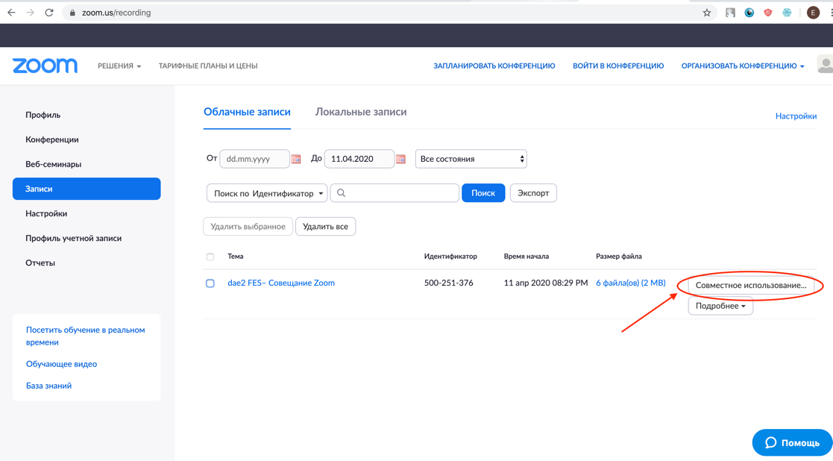

На этой страничке можно задать пароль и другие параметры. После нажатия кнопки «Копировать в буфер» данные ссылки на запись можно вставить в необходимое место.

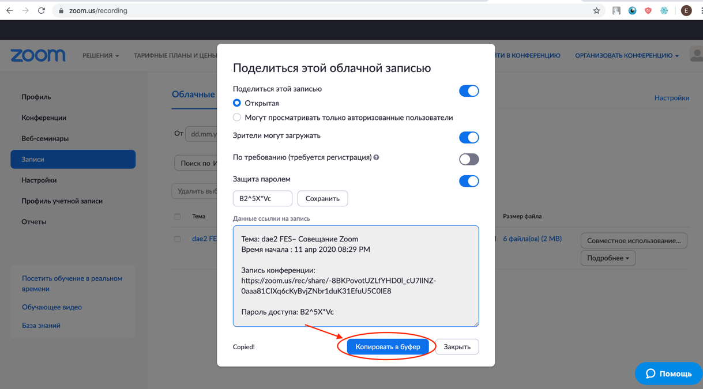

У ZOOM есть ограничение в 1 Гб на запись видео!

Загрузка файла в облачное хранилище Google

После завершения конференции в ZOOM и сохранения записи на компьютере перейдите на свою почту Google и откройте Google Диск.

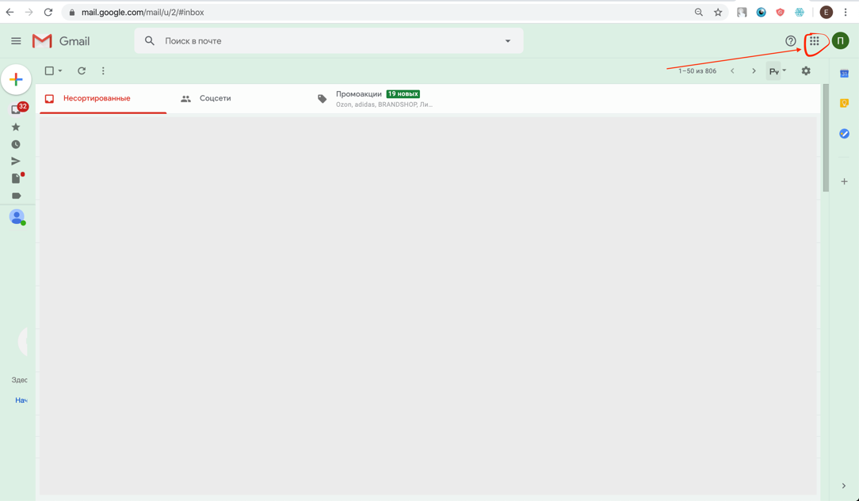

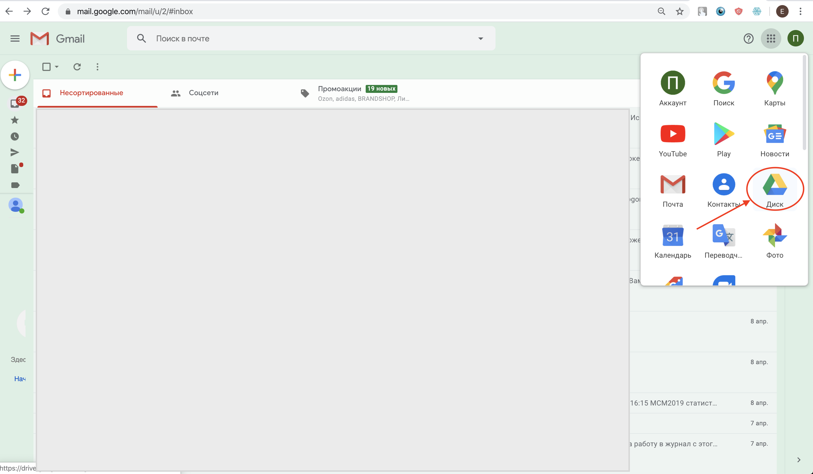

Далее нажмите кнопки «Создать» и «Загрузить файлы».

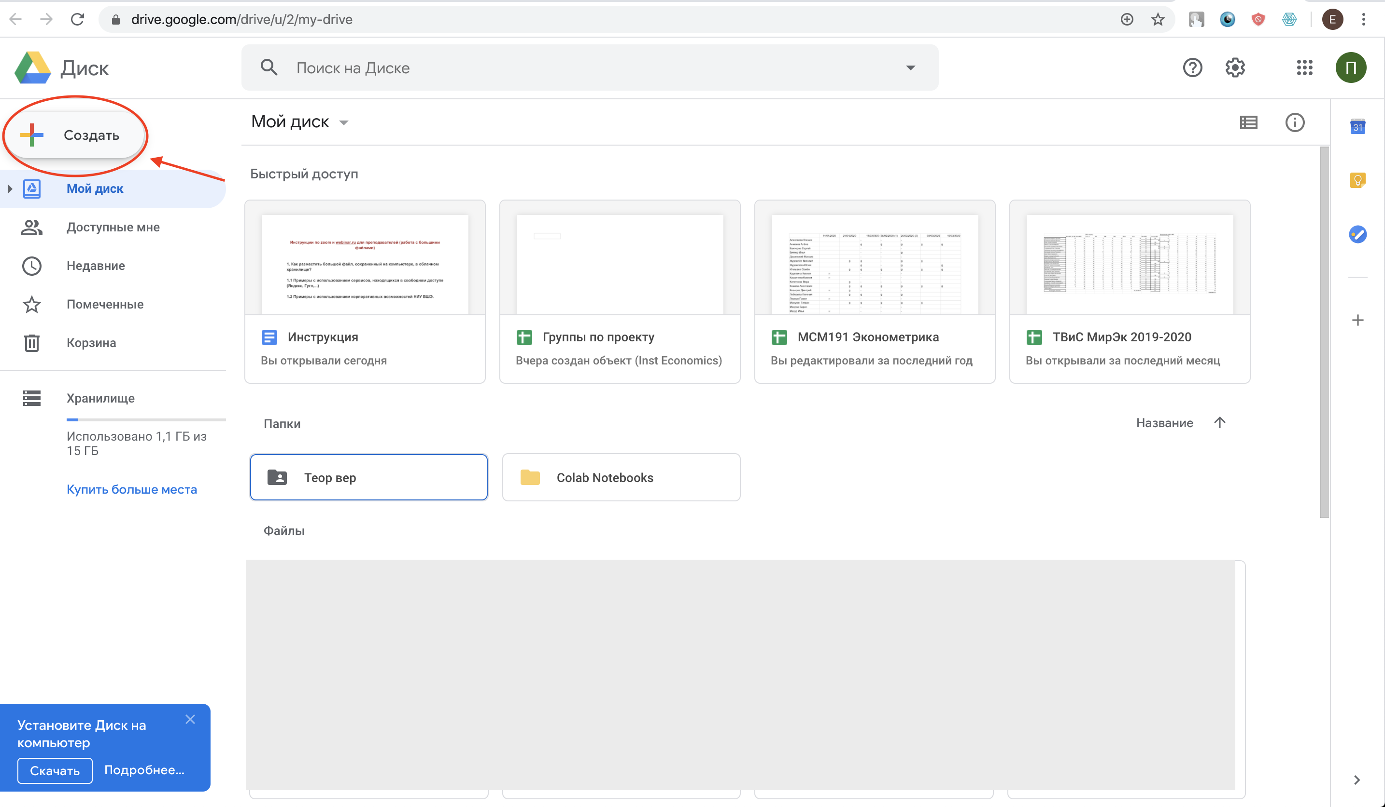

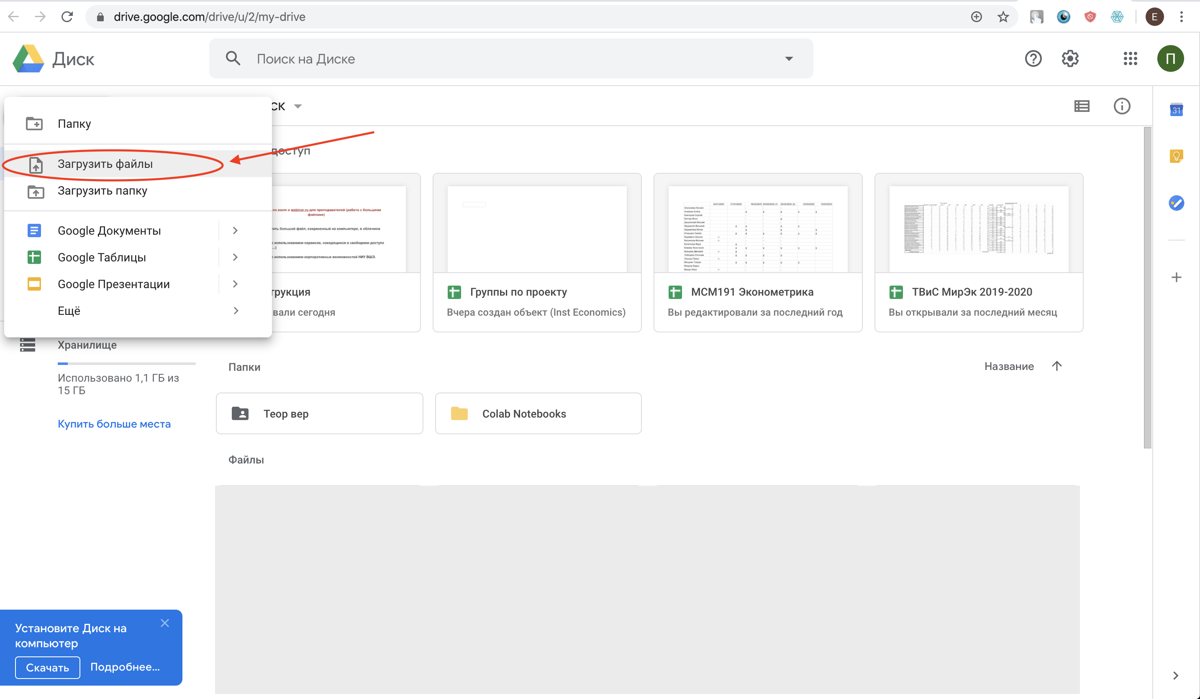

В появившемся окне выберете файл, который нужно загрузить. Обычно конференции ZOOM сохраняются в Документах в папке «Zoom».

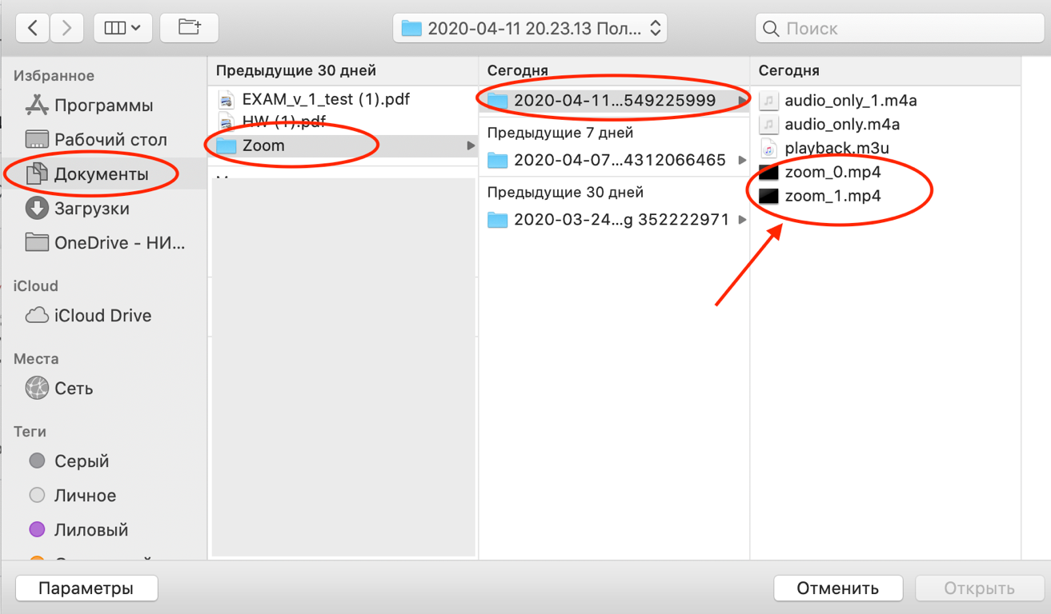

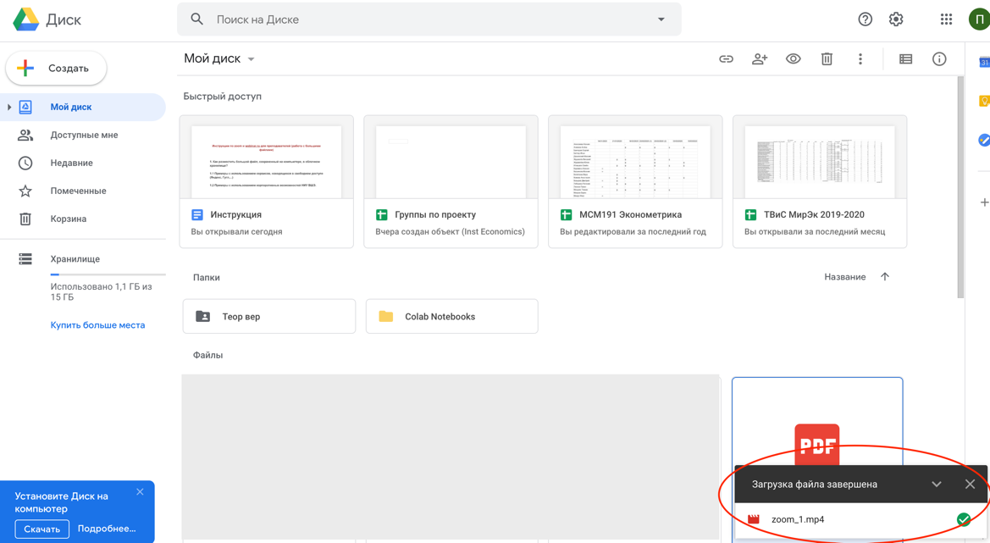

Для распространения видео необходимо выбрать загруженный файл в папке «Мой диск» и нажать на выделенную красным цветом кнопку.

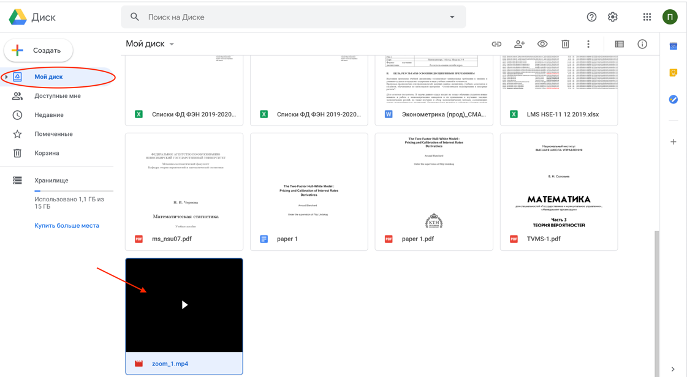
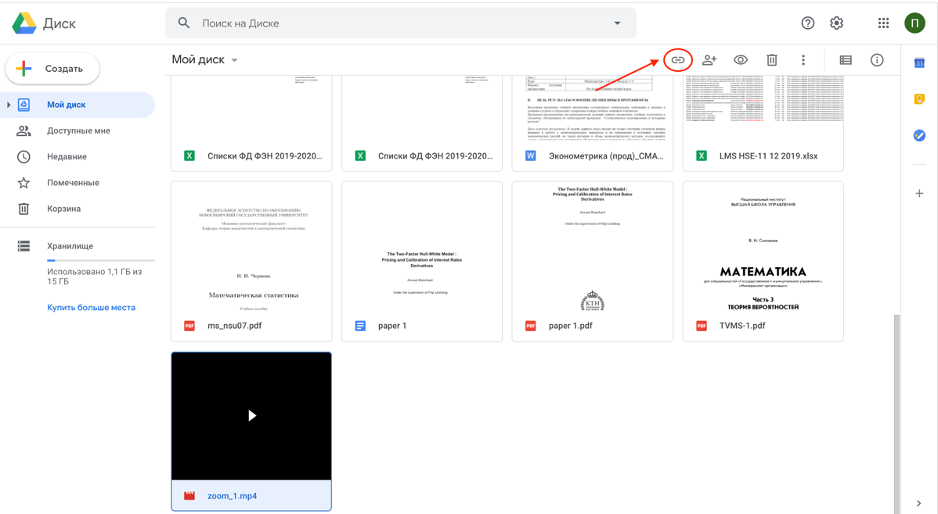

Перейдите в «Настройки доступа».

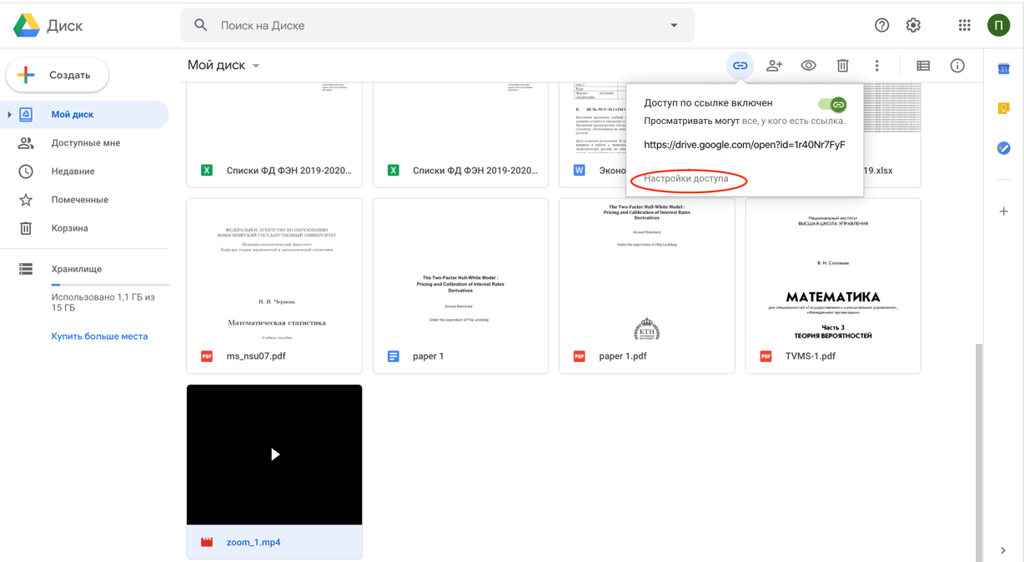

Далее можно скопировать ссылку для доступа к видео (оно будет доступно всем, у кого есть данная ссылка) или написать почты людей, которым необходимо предоставить доступ.

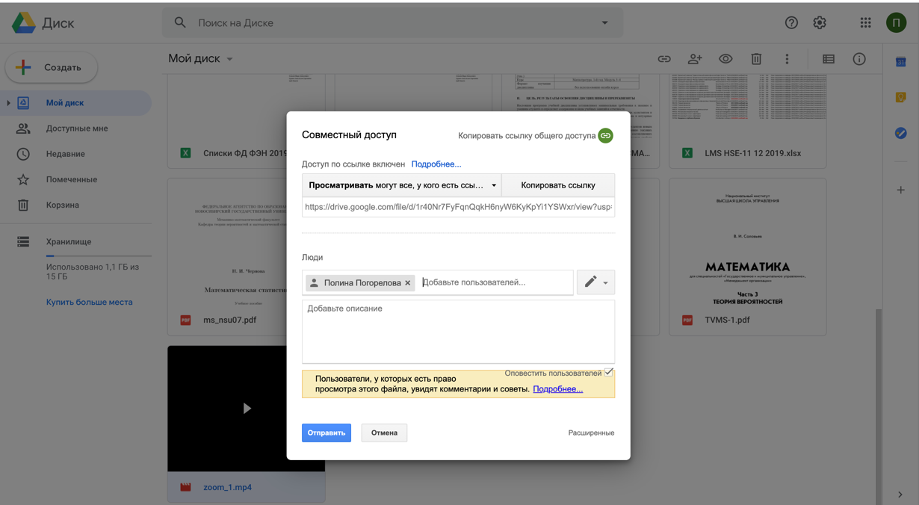

Google диск предоставляет бесплатно 15 Гб.

